ГЕОГРАФИЯ
21.12.10 | 6 а,б,в | география | Части мирового океана | 1.Прочитать параграф 24.  2.Выполнить задание 3 стр. 73. (при помощи таблицы 4 стр.73)

ИНФОРМАТИКА
Задания по информатике для заочного обучения в 6 классе
1..
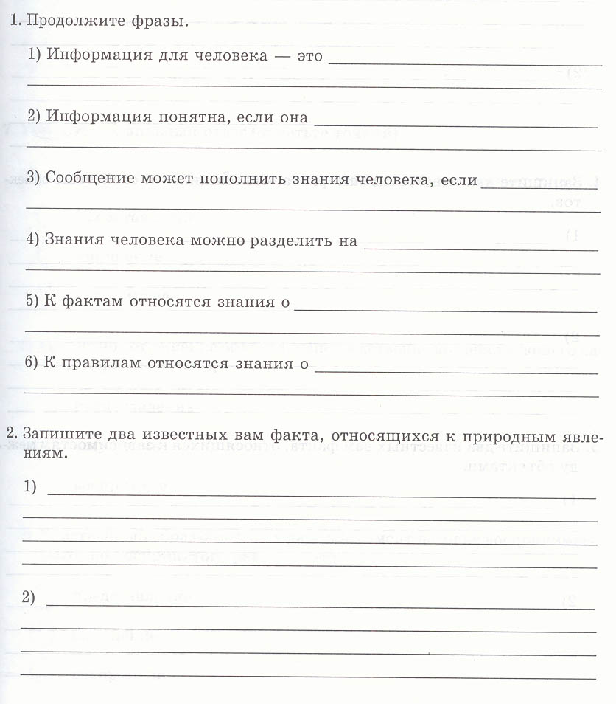

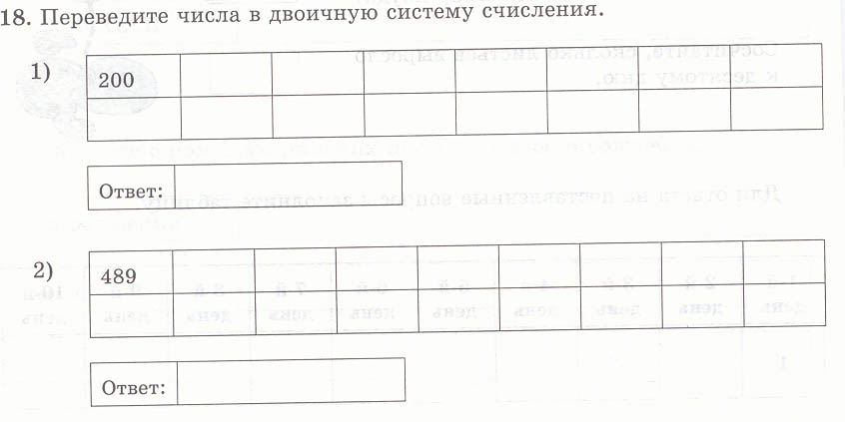
2
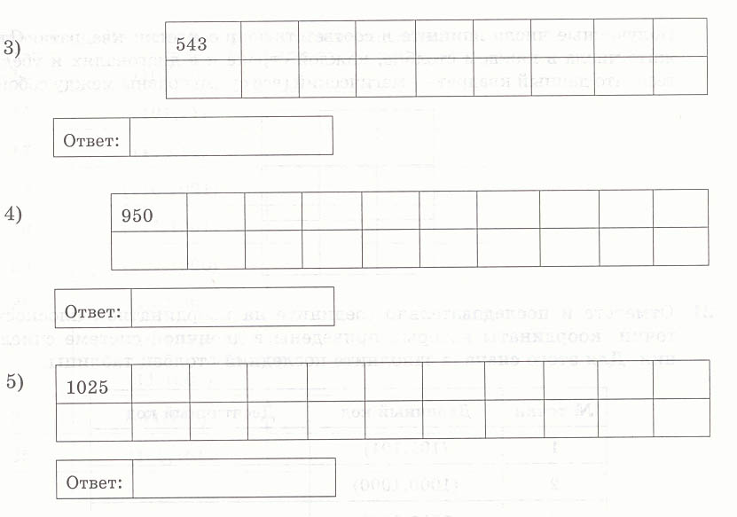

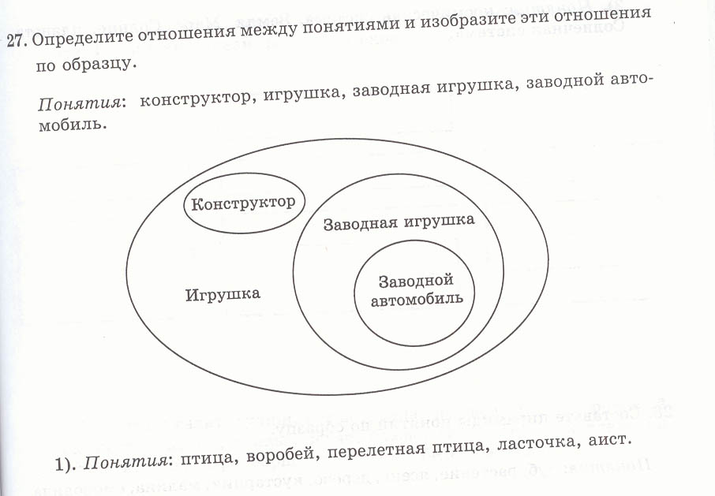
3
2) Понятия: космическая система, Земля, Марс, Солнце, планета, Солнечная система.

Технология (девушки)
13-25.12.10 | 6 абв | Творческий проект | - Самостоятельное выполнение практической части творческого проекта  - Оформление текста проектной документации

Русский язык и литература 6в
6 «В» русс-яз | - Работа с учебником, упр. 336, стр.140(письменно). Нахождение прилагательных рисующих цвет степи  - и неба утром и вечером.
 | - Подготовить сообщение на тему: «Имя прилагательное»(письм.) *Презентацию на тему «Имя прилагательное».
 | - Работа с учебником, упр. 341, стр.142(письменно)
 | - Подготовить письменное сообщение, темы на выбор ( стр.143., упр.343)
 | - Подготовить сообщение на тему: «Костяное кружево» или « Превращение дерева».стр.143, упр.344.
6 «В» лит-ра | - Поготовить презентацию по творчеству Н.С.Лескова.
 | - Написать сочинение «Изображение лучших качеств русского народа» в стихотворенииН.А.Некрасова и сказе Н.С. Лескова «Левша».
МУЗЫКА
25.12. | 6а,б,в,г. | Ф Шуберт цикл «Зимний путь» 1 месяц Декабрь в музыке и рисунке | 1 | Творческое задание:  1. Дать правильный ответ: что такое музыкальный цикл?  2. Зарисовка «Природа в декабре

ФИЗИЧЕСКАЯ КУЛЬТУРА
6 а,б,в | Гимнастика | 1 | Значение физической культуры для здорового образа жизни.
6 а,б,в | Гимнастика | 1 | Правильная осанка и её значение для здоровья и учёбы.
6 а,б,в | Гимнастика | 1 | Правила закаливания с помощью водных процедур в разные времена года

